К УРОКУ ДОПУЩЕН К УРОКУ ДОПУЩЕН
_________________ / ______________________ ________________ / ______________________
подпись ФИО учителя подпись ФИО методиста
«______» ________________ 20 ___ г. «_______ » ________________ 20___ г.
Дата:
Класс: | 3 «б»
Учитель:
Практикант: | Ярославкина К.С.
Методист: | Федюхина М.А.
Оценка:
Предмет: | информатика
УМК: | Перспективная начальная школа
Тема урока: | "Файловая система"
Тип урока | Комбинированный.
Цель деятельности педагога: | Создание условия для формирования информационной культуры
Задачи: | Образовательная: научить сохранять файлы на носителях; способствовать закреплению понятий: компьютерные сети, сервер, браузер, глобальная сеть Интернет.  Развивающая: развивать диалогическую и монологическую речь; навыки работы с компьютерной обучающей программой; обеспечить развитие для сравнения и классификации объектов дерева.  Воспитательная: воспитывать умение работать в группах и индивидуально, воспитывать информационную культуру; доброжелательное отношение к сверстникам.
Планируемые результаты: | Предметные: формирование простейшие навыки работы с информацией и компьютером.  Метапредметные:  познавательные: ориентироваться в учебнике; определять границы знания/незнания; находить ответы на вопросы в тексте, используя свой жизненный опыт; проводить сравнение, объясняя критерии сравнения, усвоение новых понятий информатики.  регулятивные:определять и формулировать цель деятельности на уроке; работать по плану, инструкции; высказывать свое предположение на основе учебного материала; отличать верное выполненное задание от неверного; осуществлять самоконтроль; совместно с учителем и одноклассниками давать оценку деятельности на уроке.  коммуникативные: уметь с достаточной полнотой и точностью выражать свои мысли; владеть диалогической формой речи в соответствии с грамматическими и синтаксическими нормами родного языка; владеть информационной культурой;  Личностные: соблюдение правил работы за ПК, этических норм работы с информацией.
Методы и приемы обучения: | Устная, парная, индивидуальная, фронтальная
Межпредметные связи: | Математика, литературное чтение, окружающий мир
Образовательные ресурсы: | Учебник Информатика и ИКТ: презентация к уроку.

Этапы урока | Время | Деятельность учителя | Деятельность учащихся | ФОУД | Формируемые УУД
1.Организационный момент.  Мотивация к учебной деятельности. | 1 мин. | 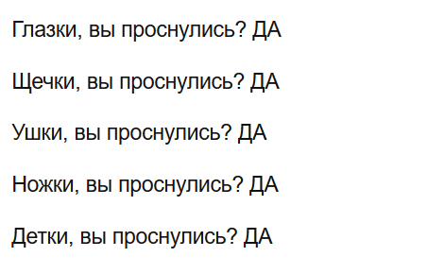 | Дети рассаживаются по местам. | Ф | Личностные УУД  - формирование навыков самоорганизации  - формирование навыков письма
2.Актуализация знаний и введение в тему. | 4-6 мин. | - Рассмотрите схему. Скажите сколько папок и файлов. И какие имена у файлов и папок, представленных в данной схеме?  - Расшифруйте слово.  - Вспомните, что оно означает.  - Дайте определение.  - Подберите второе слово по смыслу. Дайте определение этому словосочетанию;  - В чем отличие файла и файловой системы?  - Как вы думаете, что надо сделать, чтобы передать какой-нибудь файл на другой ПК, не используя технические или материальные носители (CD-диски, флэш-память и так далее)  - Вставьте недостающие символы и узнаете, как называется соединение компьютеров  - Если мы говорим о соединении ПК между собой проводами, то есть сетью, значит, тема урока будет звучать, как… | 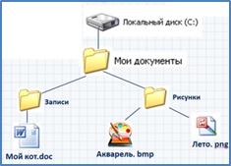  - файл, файл – это…;  - файл.система, это способ организации/хранения программ и данных на носителе  - Файл – это один документ/одна программа, файл.система представляет, как и где хранятся множество файлов  - объединить ПК проводами  - компьютерная сеть  - компьютерные сети | Ф | Регулятивные УУД:  - умение ставить учебную задачу;  - развивать логическое мышление  - развивать навыки исследовательской деятельности;  - развивать навыки анализа и сравнения;
3.Открытие нового знания. | 3-5 мин. | - Сколько компьютеров в данной сети? Пронумеруем их?  - Внимательно рассмотрите кабинет. Сколько здесь компьютеров в сети?  - Прочитайте о компьютерной сети в учебнике на странице 89  - Рассмотрите изображения.  - Назовите периферийные устройства, которые можно подключить к сети компьютеров.  Прочитайте/запомните: компьютерная сеть в одном здании – называется локальной сетью;  - Расшифруйте данный ребус и узнаете название основного компьютера в локальной сети  Прочитайте и запомните: сервер – это компьютер (условно, обычно, представляет собой системный блок), который занимается обслуживанием компьютерной сети.  - Выберите из списка действия/услуги, которые могут быть использованы всеми компьютерами в локальной сети  - Подумайте, какая компьютерная сеть является самой большой в мире?  - Выберите из списка действия, которые можно выполнить в Интернете.  - Прочитайте об Интернете в учебнике на странице 92 (1-2 абзацы)  - Расставьте буквы в нужном порядке и узнаете, о программе, которая нужна для работы в Интернете.  - Вставьте пропущенные слова и узнайте самое главное | - Учащиеся работают с интерактивной доской  - Учащиеся рассматривают, считают  - Учащиеся читают, пересказывают  - принтер, сканер, графический планшет  Учащиеся читают, пересказывают  - сервер  Учащиеся читают, пересказывают  Учащиеся выбирают все пункты на интерактивной доске  - Сеть Интернет  Учащиеся выбирают все пункты на интерактивной доске  Учащиеся читают и пересказывают  - браузер  Учащиеся читают/подбирают слова по смыслу; | И  Ф | познавательные: ориентироваться в учебнике; определять границы знания/незнания; находить ответы на вопросы в тексте, используя свой жизненный опыт; проводить сравнение, объясняя критерии сравнения, усвоение новых понятий информатики.  коммуникативные: уметь с достаточной полнотой и точностью выражать свои мысли; владеть диалогической формой речи в соответствии с грамматическими и синтаксическими нормами родного языка; владеть информационной культурой.
Физминутка | 1 мин | Видео | Выполняют упражнения |  | Личностные УУД: формирование здорового образа жизни
4.Первичное закрепление | 6-8 мин. | Задания в рабочей тетради стр. 68 Работа со словарём  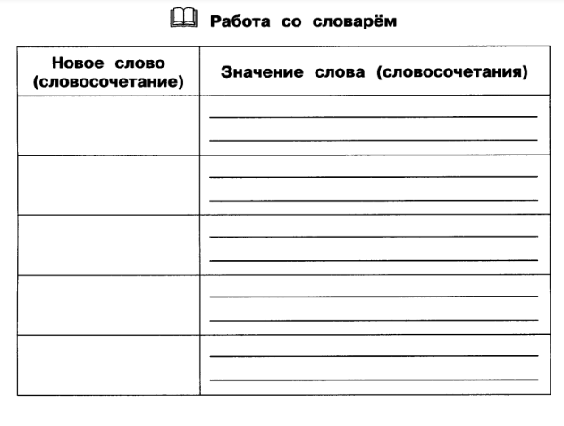 |  | Ф | Личностные УУД, регулятивные:  - развитие навыков работы с информацией
6.Компьютерный практикум. | 15-17 мин. | Инструктаж ПК,  Давайте вспомним как ведет себя грамотный пользователь ПК.(Наводящими вопросами спросить у детей)  - Создай схему компьютерной сети (см. учебник на с. 90)  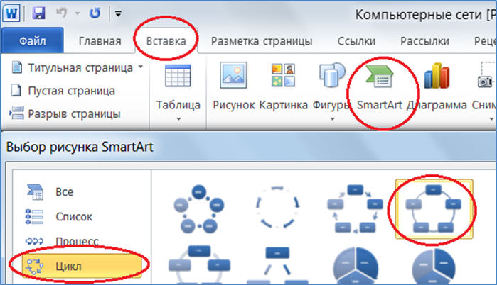  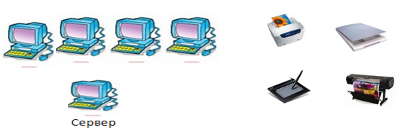  - Найди в учебнике на с. 91 выделенные жирным шрифтом слова. Напечатай их определение. Запомни.  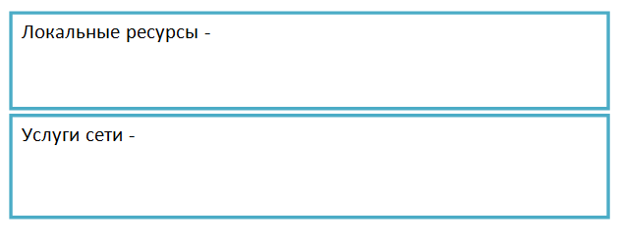 | Работа с файлом «Файловая система» | П  Ф | Регулятивные УУД:  - формирование навыков работы с шаблоном, развитие навыков работы со схемами.  Коммуникативные УУД:  - умение работать в группах
7.Рефлексия учебной деятельности. | 1-2 мин. | Можете ли вы назвать тему урока?  - Вам было легко или были трудности?  - Что у вас получилось лучше всего и без ошибок?  - Какое задание было самым интересным и почему?  - Как бы вы оценили свою работу?  Но вот и всё, урок к концу подходит, Мы славно поработали сейчас, Спасибо вам, ребята за работу, Не подвели меня и в этот раз, Урок сегодня был удачный, Не прошёл для вас он зря. Вы все очень постарались.  Вам понравилось, друзья? | - Ответы учащихся |  | Личностные УУД:  - развитие самооценки

